1. V školskom počítači v svojom priečinku si vytvor priečinky: POČÍTAČ, MS OFFICE, FOTKY, PROGRAMOVANIE, RÔZNE, INTERNET.
2. Tento dokument si ulož do priečinka POČÍTAČ s názvom „priezvisko_1“ (napr. novák_1)
3. Priečinok FOTKY premenuj na OBRÁZKY.
4. Priečinok INTERNET vymaž.
5. Na internete nájdi definíciu operačného systému a doplň do tejto úlohy:

Operačný systém -

1. Zmeň typ písma, veľkosť písma a farbu písma pojmu „operačný systém“ . Typ písma pre definíciu zmeň kurzívou.
2. Zisti a zapíš typ a výkon procesora (CPU) vášho počítača, operačný systém (OS), verziu, veľkosť pamäte RAM.

|  |  |
| --- | --- |
| CPU |  |
| OS |  |
| RAM |  |

1. Urob PrintScreen obrazovky s uvedenými údajmi. Obraz obrazovky vlož do tohto dokumentu. (Myšou si zvoľ ponuku „Štart“, kde nájdeš položku „Tento počítač“, následne na ňu klikni pravým tlačidlom myši. Zobrazí sa Ti kontextové menu, kde vyberieš položku „Vlastnosti“ a následne sa ti zobrazí okno Základných informácií o počítači. V tomto okne sú zobrazené požadované údaje.)
2. Zisti a zapíš akú kapacitu má pevný disk tvojho počítača. Porovnaj ju s kapacitou operačnej pamäte. (štart ⇒počítač ⇒ pravým tlačidlom myši vyber úložisko C ⇒ vlastnosti ⇒ kapacita)

|  |  |
| --- | --- |
| Kapacita HDD |  |
| Kapacita operačnej pamäte |  |

1. Zisti IP adresu vášho počítača. ( štart ⇒ počítač ⇒ pravým tlačidlom myši vyber sieť ⇒ vlastnosti ⇒ Wireless Network Connection ⇒ podrobnosti)

|  |  |
| --- | --- |
| IP adresa |  |

1. Zmeny v tomto dokumente ulož. (Pomocou obrázku disketky vľavo hore)
2. Pomocou internetu uveď príklady aplikačných programov:

Textové editory –

Tabuľkové editory -

Grafické editory -

Počítačové hry -

Nástroje na komunikáciu -

Nástroje na tvorbu prezentácií -

1. Skopíruj formát  z úlohy 5. do úlohy 12.
2. Pomenuj obrázky a priraď šípky k obrázkom, ktoré sú vstupnými zariadeniami:

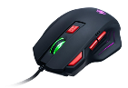 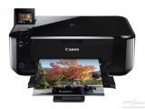 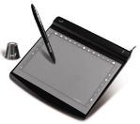 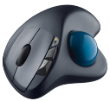 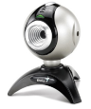 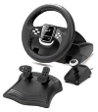 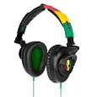 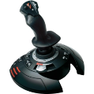

.................. .................. ................. **trackball**  ................ .............. ................ ..................

**Vstupné zariadenia**

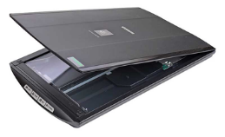 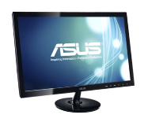 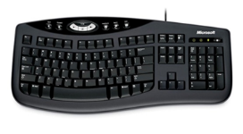 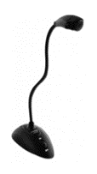 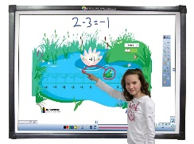 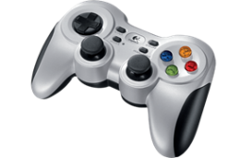

........................... ....................... ............................. .................. ........................... ..........................

1. Vymaž obrázky, ktoré nie sú výstupné zariadenia:

     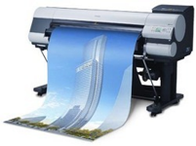 

    

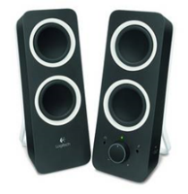   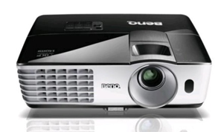 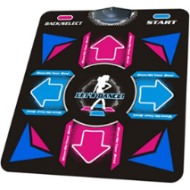

1. Zmeny v dokumente ulož.
2. Vytvor v skicári plagát vstupných, výstupných a vstupno-výstupných zariadení. Obrázky použi z internetu.